Тема: Підсумковий урок «Паралельність прямих і площин у просторі»
Мета: Систематизувати та узагальнити знання учнів за темою «Паралельність прямих і площин у просторі», розвивати вміння аналізувати задачі, правильно їх розуміти та правильно використовувати отримані знання і навички під час розв’язування задач; виховувати наполегливість, інтерес до вивчення точних наук;

Хід уроку
- Організаційний етап
- Привітання
- Перевірка присутніх на уроці
- Налаштування на роботу

- Розвʼязування завдань
№1
Пряма $m$ і площина $α$ – паралельні. Як розташовані між собою пряма $m$ і:
 |  | Відповіді
А) | Прямі, що лежать у площині $α$ | Паралельні або мимобіжні
Б) | Прямі, що перетинають площину $α$ | Перетинаються або мимобіжні
В) | Прямі, що паралельні площині $α$ | Паралельні або перетинаються, або мимобіжні, або співпадають

№2
Побудуйте довільний трикутник $A_{1}B_{1}C_{1}$. Припустіть, що це проекція прямокутного рівнобедреного трикутника. Побудуйте в площині $∆A_{1}B_{1}C_{1}$ зображення квадрата, стороною якого є катет даного трикутника.

Розвʼязання:
Для проведення аналізу побудуємо квадрат на одному з катетів рівнобедреного трикутника.  Бачимо, що $C$ – середина відрізка $AK$.  При паралельному проектуванні середина відрізка проектується в середину проекції. Також врахуємо, що $CB∥KP$ і $CK∥BP$ (оскільки $KCBP$ - квадрат) | 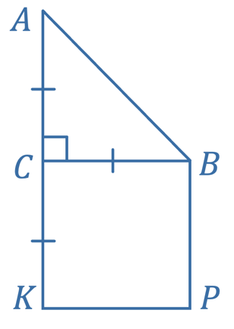

1. Будуємо довільний трикутник $A_{1}B_{1}C_{1}$ (Паралельною проекцією будь-якого трикутника може бути будь-який трикутник) | 2. Будуємо промінь $A_{1}K_{1}$ і відкладаємо на ньому відрізок $C_{1}K_{1}=A_{1}C_{1}$
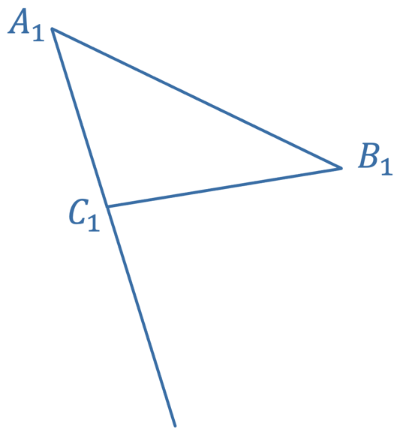 | 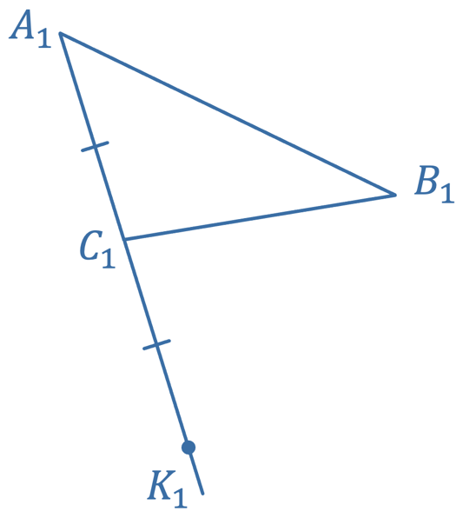
3. Через точку $K_{1}$ побудуємо пряму $m$, паралельну $C_{1}B_{1}$ | 4. Відкладемо на прямій $m$ відрізок $K_{1}P_{1}=C_{1}B_{1}$
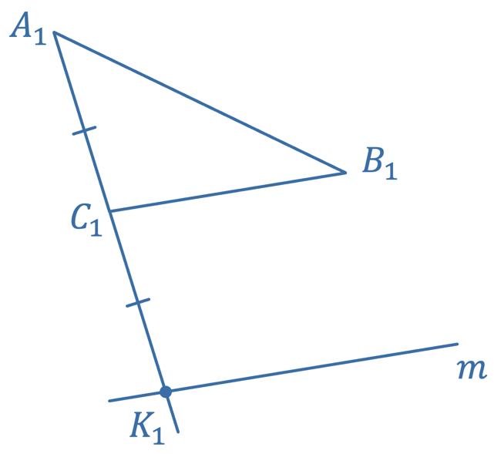 | 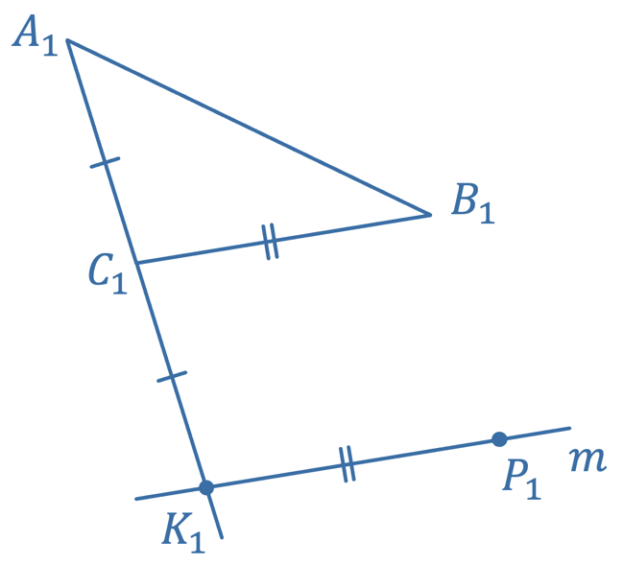
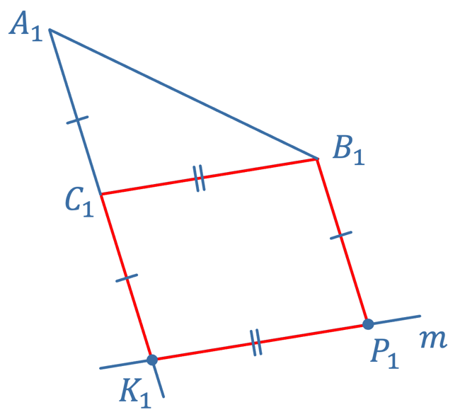 | 5. Зʼєднаємо точки $B_{1}$ і $P_{1}$.  $K_{1}C_{1}B_{1}P_{1}$ – шукане зображення квадрата
№3
Паралелограми $MNLK$ і $M_{1}N_{1}LK$ – не лежать в одній площині. Доведіть, що площини $NLN_{1}$ і $MKM_{1}$ - паралельні.

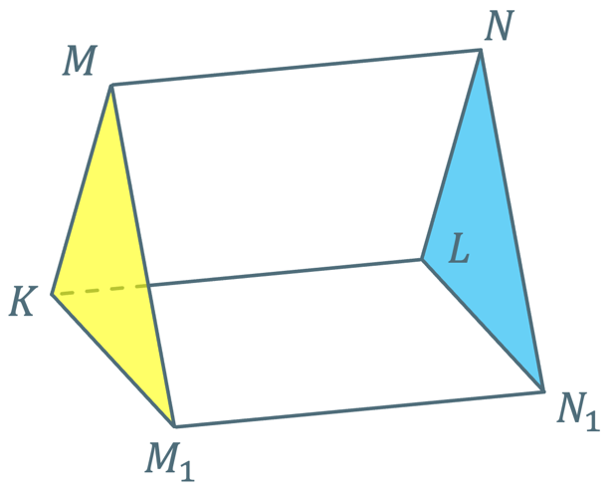 | Доведення:  $$\left.\begin{aligned}\begin{aligned}KM∥LN \\ KM_{1}∥LN_{1}\end{aligned}\left(\begin{aligned}\text{Протилежні} \\ \text{сторони} \\ \text{паралелограмів}\end{aligned}\right) \\ KM∩KM_{1}=K \\ LN∩LN_{1}=L\end{aligned}\right|→NLN_{1}∥MKM_{1}$$  (за ознакою паралельності площин)  Доведено.

№4
Площина $α$ перетинає сторони $AC$ і $CB$ трикутника $ABC$ у точках $A_{1}$ і $B_{1}$ відповідно. Сторона $AB$ трикутника $ABC$ належить площині $β$. Обчисліть довжину відрізка $A_{1}B_{1}$, якщо $α∥β$, $AA_{1}:A_{1}C=3:4$ і $AB=14 \text{см}$

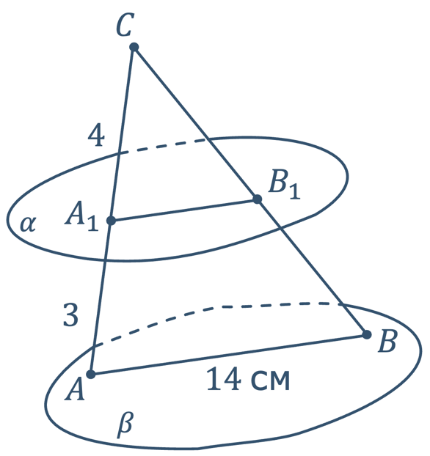 | Розвʼязання:  $A_{1}B_{1}∥AB$ за властивістю паралельних площин 1 (Якщо дві паралельні площини перетнути третьою, то прямі їх перетину будуть паралельні між собою)  З $∆ACB$ і $∆A_{1}CB_{1}$:  $$\left.\begin{aligned}∠C-\text{спільний} \\ ∠BAC=∠B_{1}A_{1}C \\ (\text{як відповідні} \\ \text{при} A_{1}B_{1}∥AB \text{і} \\ \text{січній} AC)\end{aligned}\right|→{∆ACB і ∆A_{1}CB_{1} \atop \left(\text{За двома кутами}\right)}$$  Сторони подібних трикутників пропорційні, тому:  $$\frac{AB}{A_{1}B_{1}}=\frac{AC}{A_{1}C} → \frac{14}{A_{1}B_{1}}=\frac{7}{4}$$
$$A_{1}B_{1}=\frac{14∙4}{7}=8 \text{см}$$
Відповідь: $A_{1}B_{1}=8 \text{см}$

№5
Побудуйте перерізи пірамід $SABC$ площинами $MNV$.

А) | Б)
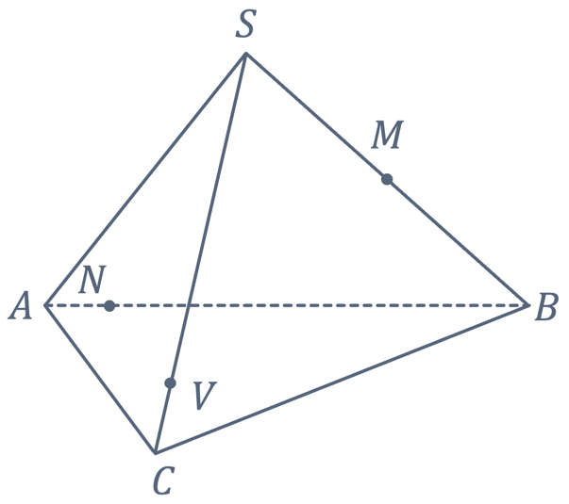 | 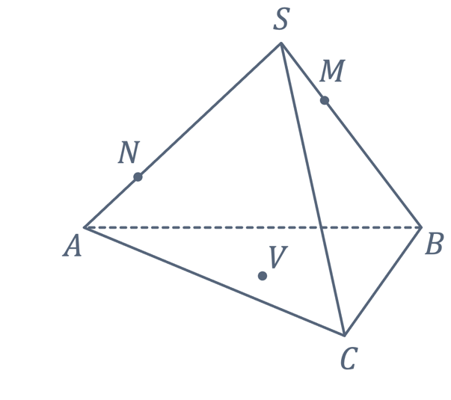
 | $$V∈ABC$$

Розвʼязання:

А)
1 | 2
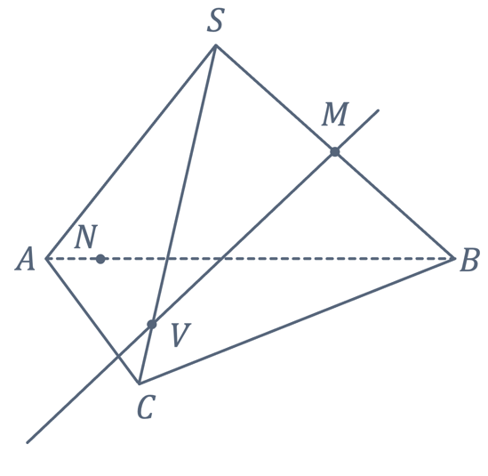 | 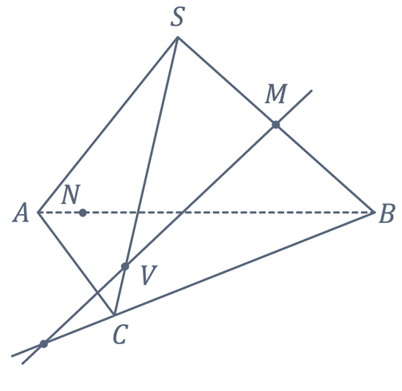
3 | 4
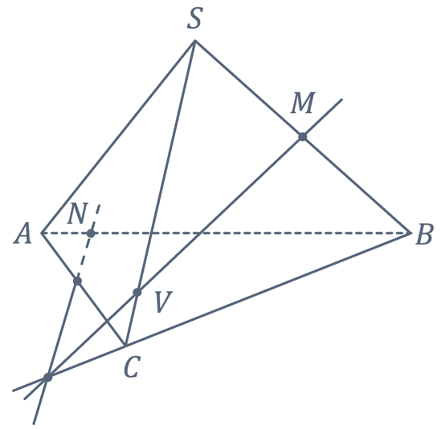 | 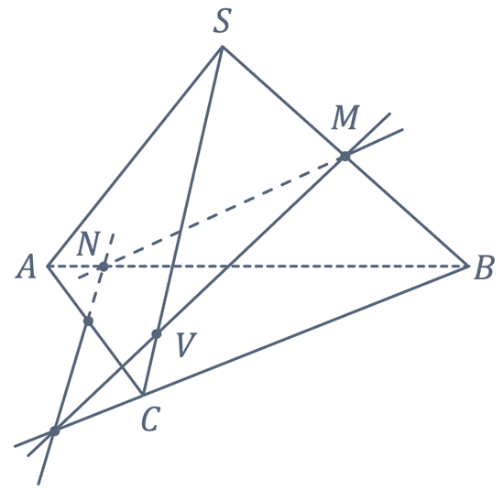

5 | 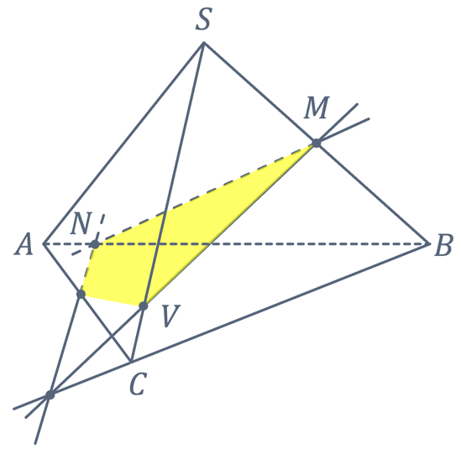

Б)
1 | 2
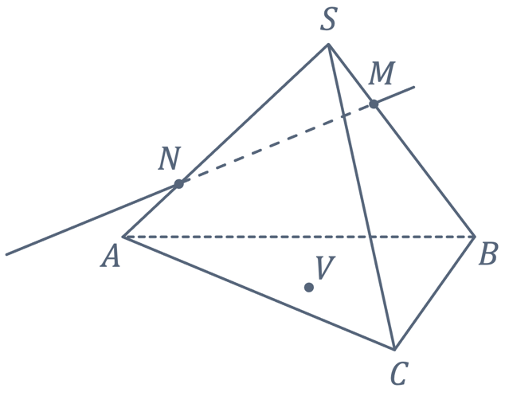 | 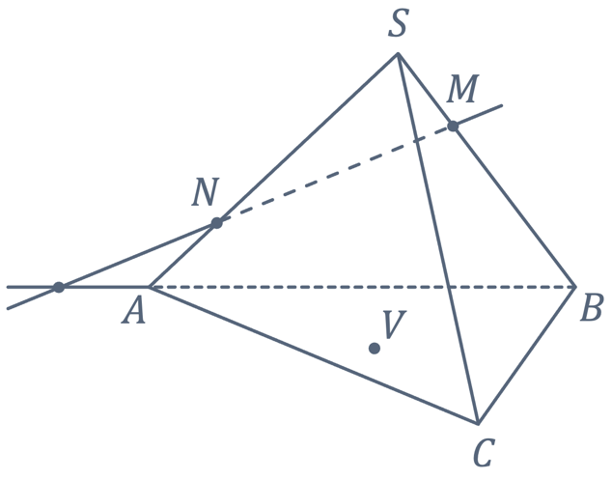
3 | 4
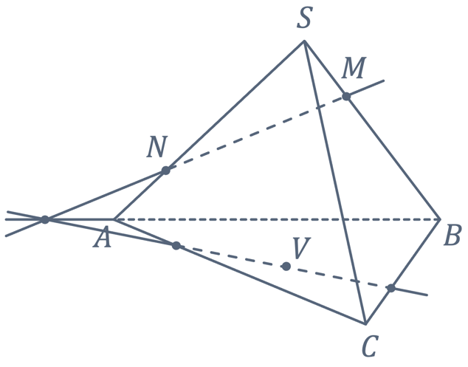 | 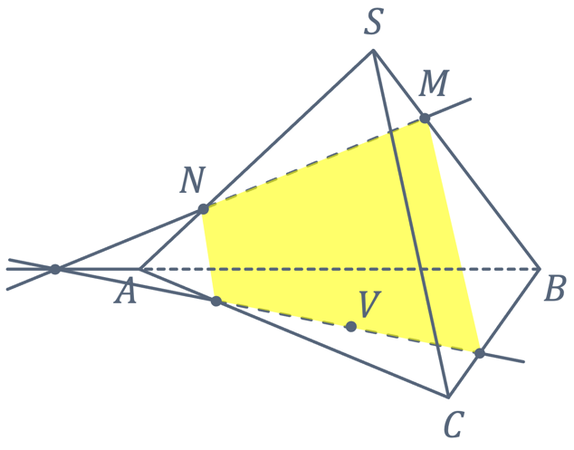

- Підсумок уроку
- Сформулюйте ознаку паралельності площин
- Сформулюйте властивості паралельних площин
- Сформулюйте ознаку паралельності прямої і площини
- Сформулюйте властивість паралельності прямої і площини

- Домашнє завдання
Повторити §3,  Виконати № 5.44, 5.45,  Підготуватися до контрольної роботи | О.С. Істер  (2018)
Повторити § 4,  Виконати № 30.12, 31.9, 32.12,  Підготуватися до контрольної роботи | А.Г. Мерзляк  (2018)

